# TEXT: „SWIPE, SWIPE, SWIPE“

**Lies den Text und markiere alle interessanten Fakten mit Gelb. Unterstreiche alles, was positiv an TikTok ist, mit Grün und alles Problematische an TikTok mit Rot.**

# 

Ein Bild, das Schrift, Grafiken, Grafikdesign, Text enthält.

Ein Mann macht aus dem Stand einen Salto. Blauer Schleim mischt sich in einer Schüssel mit Glitzer. Ein Mädchen tupft sich Creme auf die Wange. Soldaten laufen durch eine brennende Trümmerlandschaft. Ein Hund guckt in die Mikrowelle. Mit dem Finger nach oben wischen, noch ein Video, noch eines, noch eines.

Das ist TikTok, eine Welt aus Abermilliarden Videos von Menschen überall auf der Welt. Wenige Sekunden dauert ein Clip, manchmal laufen in einem Video sogar zwei Clips auf einem geteilten Bildschirm nebeneinander, auf der einen Seite lackiert sich wer die Nägel, auf der anderen Seite parodiert jemand ein Gespräch zwischen sich und seiner Mutter. In der App spielen sich die Videos immer und immer wieder ab, bis man sie mit dem Finger wegschiebt.

Welcher Clip als Nächstes kommt, muss man nicht entscheiden, das übernimmt die App. Es kann alles sein: Sekunden aus einem Konzert, eine Schmink-Anleitung, ein Tor aus einem Fußballspiel. Stars haben eigene TikTok-Kanäle, der Bundeskanzler, eine Mathelehrerin, Kinder, die im Krieg leben. In zahllosen Familien wird verhandelt, ob man TikTok auf das Smartphone laden darf – meistens während die Kinder auf dem Pausenhof schon längst bei anderen mitgucken, deren Eltern es mit der Altersbeschränkung von 13 Jahren nicht so genau nehmen. Inzwischen gibt es in vielen Ländern kaum noch Jugendliche, die die App nicht auf ihrem Smartphone haben, um Videos hochzuladen oder Videos zu wischen, zum Teil etliche Stunden am Tag.

***167 Millionen Clips werden auf TikTok in der Minute angesehen. Verrückte Tänze, tolle Songs, Comedy, aber auch Kriegsvideos und Hassreden.***

1

2

3

4

5

6

7

8

9

10

11

12

13

14

15

**Was ist an TikTok so gut?**

Mehr als 1,6 Milliarden Menschen nutzen TikTok weltweit. Zum Vergleich: Es gibt rund 8 Milliarden Menschen, inklusive Babys, Kleinkindern und Alten. Mittlerweile gibt es TikTok in 155 Ländern und in 75 Sprachen. In Deutschland öffnen fast 21 Millionen Menschen regelmäßig die App. Was sie daran mögen? Es ist kostenlos, Videos anzusehen und welche einzustellen, jeder kann beides machen, und es gibt kaum Regeln. Die Magie liegt im Unvorhersehbaren: Jeder hat die Chance, viral zu gehen.

Als Nic mit 17 aus Singapur nach München zog, hatte er dort noch keine Freunde. Nic drehte allein in seinem kleinen Zimmer TikTok-Videos, zeigte, wie er seine Haare stylte, tanzte, stellte die Clips online. Die Corona-Zeit kam, er verließ das Zimmer nur selten und drehte täglich. Heute, sechs Jahre später, erzählt er davon in Interviews. Ihm folgen 19 Millionen Menschen auf TikTok, er ist ein international bekannter Influencer, reist durch die Welt, wird von Luxus-Marken eingekleidet. Vom Normalo zur Berühmtheit, ohne an einer Casting-Show teilzunehmen, von einem Talentsucher entdeckt zu werden oder eine teure Schauspielschule zu besuchen, einfach aus dem eigenen Zimmer heraus – das ist durch TikTok möglich.

16

17

18

19

20

21

22

23

24

25

26

27



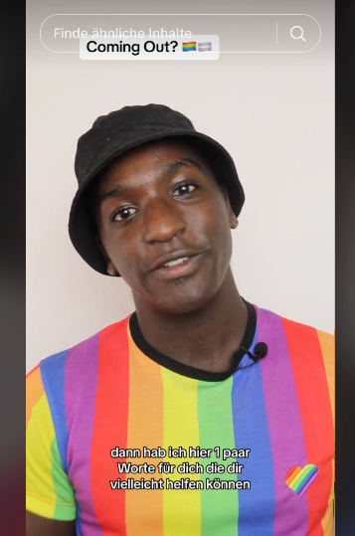

28

29

30

31

32

33

34

35

36

37

Auf TikTok finden sich ganz unterschiedliche Gemeinschaften, die auf wichtige Themen aufmerksam machen. Gina Rühl zum Beispiel. Die 24-Jährige hat bei einem Unfall einen Arm verloren und zeigt als »Einarmige Prinzessin«, wie sie mit ihrer silbernen Prothese Gemüse schnippelt, sich einhändig einen Zopf bindet und Fragen beantwortet wie: »Hast du den Arm auch beim Schlafen an?« Andere TikToker wie Savio David setzen sich gegen Rassismus ein und geben beispielsweise Tipps, was man bei gehässigen Kommentaren tun kann. Im besten Fall ist es auf TikTok möglich, dazuzulernen und die Weltanschauung anderer zu erleben.

**Woher hat TikTok so viel Geld?**

TikTok beeinflusst, welche Musik zum Trend wird und was wir kaufen. Überall in der App ist Werbung zu finden, auch dort, wo man sie nicht vermutet. Es gibt Anzeigen, die aussehen wie normale Videos, außerdem Filter, die von Firmen gesponsert sind, und Influencer, deren Schuhe, Creme oder Wasserflasche deutlich zu sehen sind – manchmal als »Bezahlte Partnerschaft « markiert, oft aber auch nicht.

Außerdem sind Hashtag-Challenges beliebt. Dabei überlegen sich Firmen einen Begriff, mit dem sie zu einer Aktion aufrufen. Sie zahlen viel Geld, damit die Aktion an möglichst viele Nutzer und Nutzerinnen ausgespielt wird. Bei #PajamaJam zum Beispiel ging es darum, im Schlafanzug zu tanzen. Allein in den ersten 24 Stunden hatte der #PajamaJam eine Milliarde Aufrufe – fantastische Werbung für Amazon, das sich die Aktion ausgedacht hatte.

TikTok gehört der chinesischen Firma ByteDance. Der Gewinn des Unternehmens hat sich im vergangenen Jahr mehr als verdoppelt und ist auf rund 37 Milliarden Euro gestiegen. Die Firma ist damit einer der weltweit größten und wertvollsten Technologie-Konzerne.

# 

# 

38

39

40

41

42

43

44

45

46

47

48

49

50

51

52

53

54

theonlysavio / TikTok

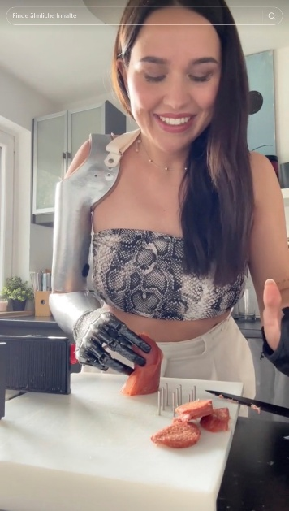

gina.ruhl / TikTok

**Was macht TikTok so mächtig?**

Von den Milliardensummen bekommen die Menschen, die ihre Videos teilen, jedoch nur wenig ab. Adil Sbai ist TikTok-Experte und leitet eine Agentur für Creators, also Leute, die Inhalte für Social Media produzieren und damit Geld verdienen wollen.

Die Agentur vermittelt zum Beispiel Werbepartner und Auftritte. »Es ist möglich, auf TikTok schnell berühmt zu werden«, sagt er, »aber extrem schwer, es zu bleiben. Viele schaffen es nicht und verdienen nur wenig Geld damit. Wie viel Arbeit in einem Account steckt, wird oft unterschätzt.«

55

56

57

58

59

60



61

62

63

64

65

66

67

68

69

70

71

72

73

74

75

76

77

78

79

80

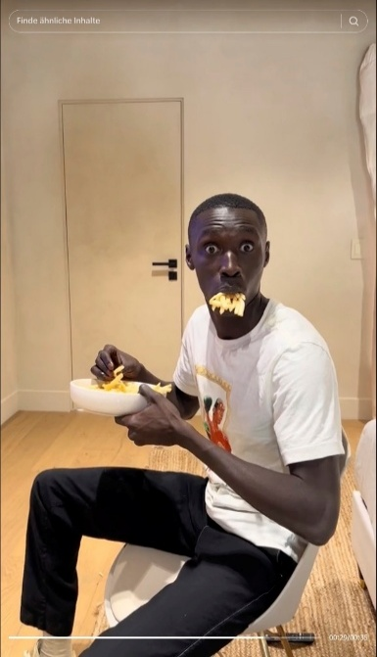

Khaby.Lame / TikTok

Mit häufig angesehenen Videos kann man Geld verdienen, TikTok zahlt zwischen zwei und vier Cent je 1000 Views. Das bedeutet: Ein Video, das 100.000 mal angesehen wurde, bringt zwischen zwei und vier Euro. Damit eine Summe zusammenkommt, die ein Taschengeld übersteigt, braucht an Millionen Views.

Reich werden kann man nur durch viele Werbepartnerschaften. Khaby Lame hat es mit seinen stummen Comedy-Videos zu den weltweit meisten Anhängern auf TikTok gebracht. 162 Millionen Menschen folgen dort dem 24-jährigen Italiener mit dem unvergleichlichen Gesichtsausdruck und dem trockenen Humor, sein Jahreseinkommen betrug vergangenes Jahr 15 Millionen Euro. Solche Summen kommen nur durch Werbeverträge zustande.

Ein Erfolg wie der von Khaby ist extrem selten. »Das Einkommen als Creator schwankt ständig«, sagt Adil Sbai. »Von einem Monat zum nächsten kann das Geld ausbleiben.«

TikTok kann Weltkarrieren starten, aber auch wieder beenden. Kein Influencer weiß, wie sein nächstes Video ankommt. Welche Videos vielen Menschen vorgeschlagen werden, das bestimmt allein TikTok. Dahinter steckt der Algorithmus, das größte Geheimnis des Unternehmens. Nur ein paar Leute der chinesischen Firma ByteDance wissen, wie genau das Computerprogramm funktioniert.



**Weshalb ist der Algorithmus so gefährlich?**

Ein Experiment: Ein neu erstellter Account, angegebenes Alter 13, guckt sich ein Video an, in dem jemand nachspielt, wie es sich anfühlt, in der Schule nicht in eine Arbeitsgruppe aufgenommen zu werden. Wer es ein paarmal anschaut, teilt dem TikTok-Algorithmus mit: Hier ist jemand an Problemen interessiert. Wer solche Videos mit einem Herz versieht, bekommt mehr traurige Clips vorgeschlagen. Bald drehen sich zahlreiche Videos um Angstgefühle und Einsamkeit. Unter ihnen stehen Tausende Kommentare. »Der Schmerz in mir wird immer größer, und keiner merkt es.« Oder: »Ich wünschte, ich hätte jemanden zum Reden.« Nur manchmal bekommt man noch Videos, die sich um etwas anderes drehen. Das Programm der App hat registriert, wie oft man die Videos ansieht, wie schnell man sie wegschiebt, ob man auf das Herz drückt. Mit diesen Daten macht es sich ein Bild vom Nutzenden und spielt ihm oder ihr aus den Abermilliarden Videos die nächsten zu, die es für passend hält.

Bei Leuten, denen es gut geht, kann das unproblematisch sein. Man liest gern? Spielt »Minecraft«? Also bekommt man #booktook-Clips zu sehen, in denen neue Bücher besprochen werden, oder eben welche, in denen man Leuten beim Erschaffen von Welten zusieht. Bei anderen Themen wird es schwieriger. Wer viele traurige Videos ansieht, wird vielleicht selbst traurig. Und hat sich gleichzeitig vom Handy die Zeit rauben lassen, anstatt etwas zu unternehmen oder das Gespräch mit anderen zu suchen.

81

82

83

84

85

86

87

88

89

90

91

92

93

94

95

**Welche gefährlichen Videos gibt es?**

Keine andere Partei ist auf TikTok so präsent wie die AfD, sie hat mehr Follower als alle anderen Parteien zusammen. Einige Mitglieder der AfD vertreten menschenfeindliche Positionen, Teile gelten als rechtsextrem. Auf TikTok können Mitglieder und Anhänger posten, was sie wollen, und das tun sie auch.

In den Videos geht es oft darum, alle anderen Medien würden lügen und nur die AfD hätte recht. Maximilian Krah, AfD-Politiker, spricht Schüler und Schülerinnen in den Videos direkt an. Er behauptet, Lehrende würden ihnen den Mund verbieten und sie sollten sich trauen, AfD-Meinungen in der Schule zu vertreten. Er sagt, Schüler und Schülerinnen sollten nicht an Demonstrationen gegen rechts teilnehmen, sondern lieber AfD-Aufkleber verteilen und sich gegen »linke Meinungen« wehren. Mit »links« meint er alles, was nicht der Meinung seiner Partei entspricht.

Auf TikTok geht es um Politik und Krieg, ohne Erklärung und Einordnung. Wer TikTok nutzt, hat mit hoher Wahrscheinlichkeit schon Videos gesehen, die schwer zu verkraften sind. Sie zeigen zum Beispiel ein weinendes Mädchen, das im Krieg seine Familie verloren hat. Ein Kind, das in Trümmern gräbt. Sie zeigen Gewalt und Verletzungen. Es gibt Videos, die so unerträglich sind, dass man sie nicht beschreiben möchte.

Dann sind da noch die Mutproben. Einige sind so gefährlich, dass Kinder gestorben sind, dieses Jahr ein 13-jähriges Mädchen aus Deutschland, das sich abends allein auf seinem Zimmer beim Ausführen einer Mutprobe filmte.

**Wie sehr kann man TikTok-Videos vertrauen?**

Um sich bei TikTok anzumelden, muss man mindestens 13 Jahre alt sein. Eltern können auf ihrem Handy überwachen, welche Videos sich ihre Kinder ansehen. Leuten unter 16 Jahren werden nur jugendfreie Videos angezeigt – zumindest sagt das TikTok. Das soll Kinder und Jugendliche schützen. Das funktioniert jedoch nur, wenn das angegebene Alter stimmt. Ein Test ergibt: Egal ob man 101 als Alter angibt, 13 oder 40 – die Angabe wird nicht überprüft. Mit jedem Geburtsdatum kann man einen Account erstellen, wenn man eine Handynummer oder Mail-Adresse vorweist.

Viele junge Leute nutzen TikTok, um sich über die Welt zu informieren. Weil jedoch jeder quasi ungeprüft posten kann, was er will, ist die App keine gute Informationsquelle. Mehrere Millionen Videos werden jeden Tag hochgeladen, darunter jede Menge mit irreführenden und falschen Informationen.

Ein Video behauptet, Pickel seien ein Zeichen für Depressionen. Stimmt nicht, die können zu einem normalen Teenager-Leben dazugehören. Das Video hat mehr als 15 Millionen Aufrufe. Ein weiteres Video gibt vor, in Panik flüchtende Menschen im Krieg zu zeigen. Tatsächlich stammt es jedoch vom Dreh eines Science- Fiction-Films. Und in einem Clip sind angeblich Panzer in der Ukraine zu sehen. In Wahrheit stammen die Bilder aus einem Computerspiel.

TikTok versucht, gegen solche Fake-Videos anzugehen. In drei Monaten wurden 176 Millionen Videos gelöscht. Außerdem arbeitet das Unternehmen mit Faktencheckern, Menschen, die Informationen auf den Wahrheitsgehalt prüfen. Zugleich werden auf TikTok in der Minute 167 Millionen Videos angesehen. Programme, die künstliche Intelligenz nutzen, machen das Erstellen von Inhalten immer leichter. Es ist fast unmöglich, in dieser Flut an Videos überhaupt etwas zu kontrollieren.

96

97

98

99

100

101

102

103

104

105

106

107

108

109

110

111

112

113

114

115

116

117

118

119

120

121

122

123

124

125

126

127

128

129

130

*Autorin: Antonia Bauer*